**广东省深圳实验光明校区2022-2023学年上学期九年级期末物理试卷**



时间： 60 分钟 总分：70 分

# 一、单选题（每小题只有一个选项正确，共 7 小题，每小题 2 分，共 14 分）

1. 近三年来的新冠疫情为我们带来了很多不便，下列对于疫情防控知识理解正确的是（ ）
   1. 新冠病毒不是由分子构成的
   2. 戴口罩可以防止疫情传播是因为口罩分子间没有间隙C．病毒通过飞沫传播是一种扩散现象

D．出现发烧症状说明人体内分子热运动更剧烈

1. 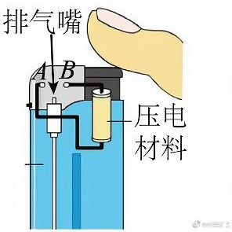如图所示为气体打火机中的点火装置——压电点火器。当按下打火按钮时，会使压电材料两端分别出现异种电荷，通过相连的导线，在打火机的排气嘴处放电产生电火花，从而点燃燃料。则关于气体打火机被点燃的过程，下 列说法中正确的是（ ）
2. 按钮下压压电材料，压电材料将电能转化为机械能
3. 电火花出现时，电能转化为内能，使 AB 间的燃料达到着火点
4. 排气嘴喷出燃料的过程中，气体对外膨胀做功，气体的内能逐渐增大D．燃料使用一半后，热值减少为原来的一半
5. 如图所示为电学中常见的实验电路图，在 *A*、*B* 两点间接入不同的元件可进行对应实验。下列说法**不**．**正**．**确**．的是

（ ）

* 1. 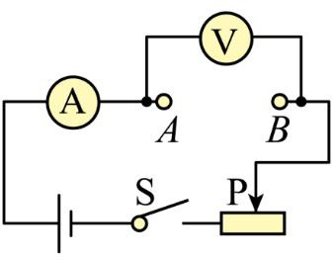滑动变阻器具有保护电路的作用
  2. 将电流表、电压表的位置互换后闭合开关 S、两表均无示数C．测量电阻的阻值，多次测量取平均值可减小误差

D．探究电流与电压的关系，调节定值电阻两端电压成倍数变化

1. 学完电路知识后，同学们热情很高，争相设计电路，如图是同学们设计出来的四个电路，你认为可以达到目的

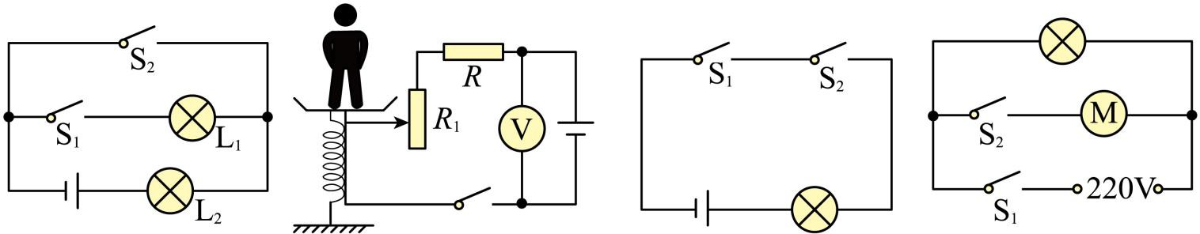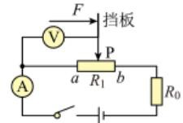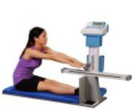

电路是（

）

抢答器电路 坐位体前屈电路 保密室电路 照明、换气电路

A．抢答器电路：选择哪一个答案就按哪一个按钮（相当于闭合开关），对应的灯就亮 B．坐位体前屈电路：学生成绩越高（向右的 F 越大），电流表的示数越大

C．保密室电路：只有两道门都关上了（相当于开关闭合），值班室的灯才会亮 D．卫生间照明灯和换气扇电路：照明和换气扇的工作互不影响

1. 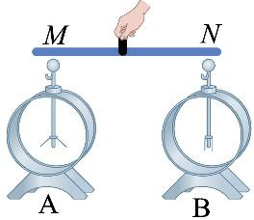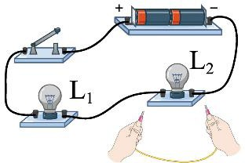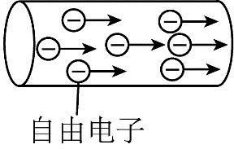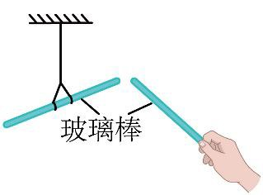如图所示的四种情境，说法**不**．**正**．**确**．的是（ ）

甲 乙 丙 丁

* 1. 甲图：用丝绸摩擦过的两根玻璃棒靠近时，会相互排斥
  2. 乙图：用带有绝缘柄的铜棒把带电的验电器 A 和不带电的验电器 B 连接起来，B 的金属箔会张开
  3. 丙图：原本发光的灯 L1 和 L2，用一根导线接触 L2 两端，会发现 L2 不再发光
  4. 丁图：图中自由电子定向移动的方向为导线中电流的方向

1. 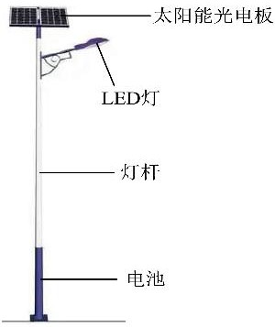如图是一太阳能路灯，路灯用新型环保（无汞）LED 节能灯，又称冷光灯，将电能直接转化为光能。下表是路灯的系统说明：则下列说法正确的是（ ）

6、照明时间：12 小时

3、太阳能光电板的转换效率：16%

5、连续阴雨 3~5 天

2、电池的工作功率：40W

4、环境温度：-20℃~+70℃

1、电池系统电压：12V

**太阳能路灯说明（RE-TZ13）**

1. 太阳能电池正常工作时的电流是 0.3A
2. 太阳能光电板的转换效率：16%，表示的意义是转化的电能是太阳能光电板接受的太阳能的 16% C．电池充满电后可以工作 12 小时，这期间消耗的电能为 4.8kW•h

D．LED 灯节能是因为额定电压小，功率小

1. 如图甲所示，电源电压 12V 保持不变，闭合开关 S 后，当滑片 P 从最右端向最左端滑动的过程中，小灯泡的 *U*

关系图象如图乙所示，当滑片 P 在最左端时，小灯泡正常发光。下列说法中正确的是（ ）

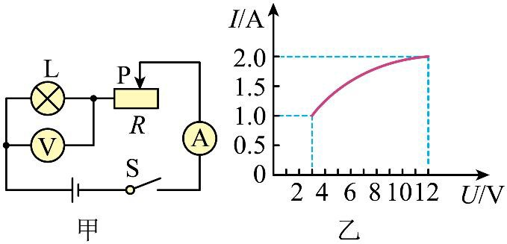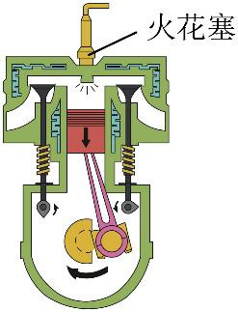

A．滑动变阻器的最大阻值为 9Ω B．小灯泡正常发光时的电阻为 3Ω C．小灯泡的额定电压为 3V

D．小灯泡正常发光 1min，电流所做的功为 24J

# 二、填空题（每空一分，共 13 分）

1. 新疆出产的长绒棉是世界上最好的棉花之一，收成时，棉农广泛使用采棉机进行机械化采摘。

（1）如图所示的是某款小型采棉机的动力装置，这种内燃机是 （选填“汽油机”或“柴油机”）

图中的内燃机正在进行的是 冲程；

（2）内燃机散热常用水作为冷却剂，是利用了水的 较大的特性。

1. 如图甲所示是“探究导体的电阻跟哪些因素有关”的实验装置，a 为锰铜合金丝，b、c 为镍铬合金丝，其中 a、b 长度相同，a、b、c 粗细相同。实验时通过观察 （选填“电流表示数”或“小灯泡亮度”）可以更准确比较导线电阻的大小；若选择将 a、b 分别接入电路中，则是为了探究电阻大小跟导体的 是否有关；如图乙，在家庭装修连接电路时，连接处的电线芯要紧密的多绕几圈，这样就可以增大连接处的横截面积，使连接处的

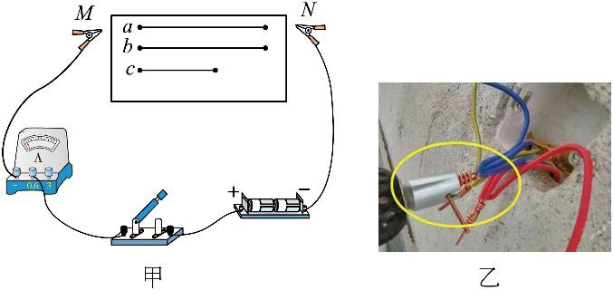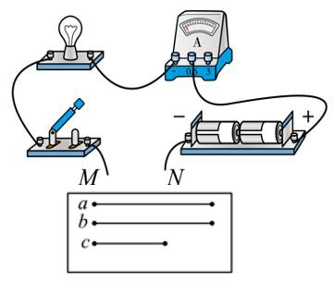

电阻 （选填“增大”或“减小”）。

1. 电子式电能表表盘上标有“ 3200imp/(kW ⋅ h) ”字样，将标有“220V 1210W”的电热器单独接在该电能表上正常工作 3min，电能表指示灯闪烁了 160 次。该电热器在上述时间内消耗的电功率为 W，该电热器两端的实际电压是 V。（不考虑温度对电阻的影响）
2. 如图 11 甲电路，闭合开关 S 后，两个灯泡都能发光，图乙为电流表 A1 指针的位置，如果电流表 A2 读数是0.6A，则灯泡 L1 和 L2 （选填“并联”或“串联”），电流表 A1 的读数是 A， 通过灯 L1 的电流为 A

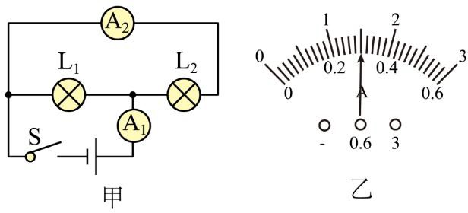

图 11

1. 在如图 12 甲所示的电路中，灯泡 L1 标有“6V 3W”，灯泡 L2 标有“6V 6W”，两灯泡的 *U*-*I* 图像如图乙所示。在

*a*、*b* 间接入电源，为保证两灯均不损坏，则允许接入的最大电源电压为 V，此时电压表 V2 的示数为

V。

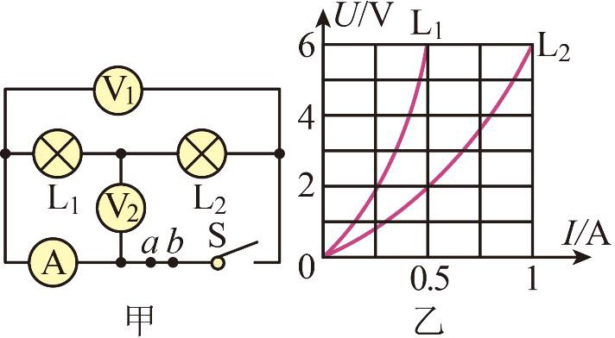

图 12

# 三、作图题（每题 2 分，共 4 分）

1. 如图 13 为某兴趣小组设计的呼气式酒精测试仪简易电路图，酒精气体传感器 *R1* 是一种气敏电阻，阻值随酒精气体浓度增大而减小，*R2* 是定值电阻，测量时，电压表示数随驾驶员呼出的酒精气体浓度增大而增大，请根据以上信息，将图中给出的电路元件连接完整。
2. 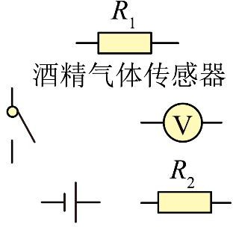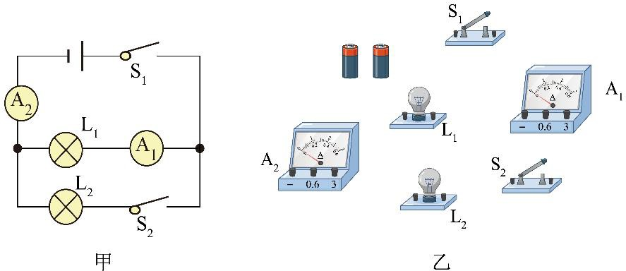根据图 14 甲所示的电路图，将图乙所示的实物元件连接起来。（流过两个灯泡的电流都约为 0.5A）

# 图 13 图 14

**四、实验题（每空 1 分，共 15 分）**

1. 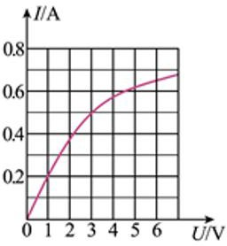在测量未知阻值 *R* 的实验中，小明设计了实验电路并进行连接，如图甲所示。

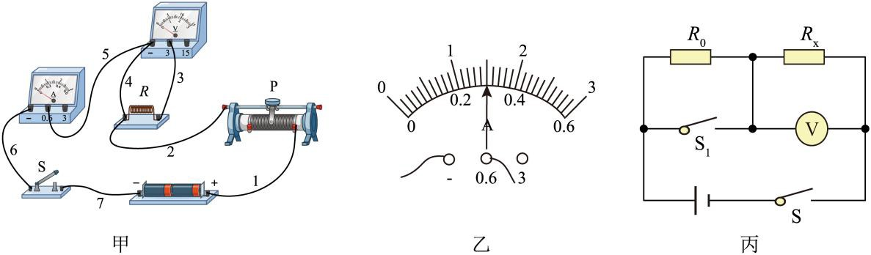 丁

1. 图甲是小明接好的实物连接图，其中有一条导线连接错误，该导线是第 条（从图中填导线序号）；
2. 排除故障后，闭合开关 S，移动滑动变阻器的滑片 P，当电压表示数为 2.4V 时，电流表示数如图乙所示，则

其示数为 A，未知电阻 *R*＝ Ω。

1. 若实验中只有一个电压表和一个已知阻值为 *R0* 的定值电阻，小明设计了如图丙所示的电路，同样可以测量未知电阻 *Rx* 的阻值，请将以下实验步骤补充完整：

①闭合开关 S、断开开关 S1，用电压表测出待测电阻 *Rx* 两端的电压为 *U1*；

②闭合开关 S、S1，记下此时电压表读数为 *U*；

③请写出未知电阻 *R* 阻值表达式：*Rx*＝ （用 *U*、*U1* 和 *R0* 表示）。

1. 按照上面的操作步骤，小明又测量了一个小灯泡的电阻，并描绘了其电流随电压变化的图像，小明发现他所 描绘的定值电阻的图像是一条直线，而小灯泡的图像如图丁所示，原因可能是小灯泡的电阻与 有关，利用该实验电路还可以算出小灯泡的功率，当小灯泡的电压 *U*=3V 时，可知小灯泡此时功率 *P*= W。
2. 在中考复习时，老师让同学们到实验室进行实验操作练习。实验桌上摆放的实验器材有：电压为 6V 的电源、不同规格的滑动变阻器 3 个、电流表、电压表、开关各一个，不同阻值的定值电阻若干，额定电压已知的小灯泡， 导线若干。

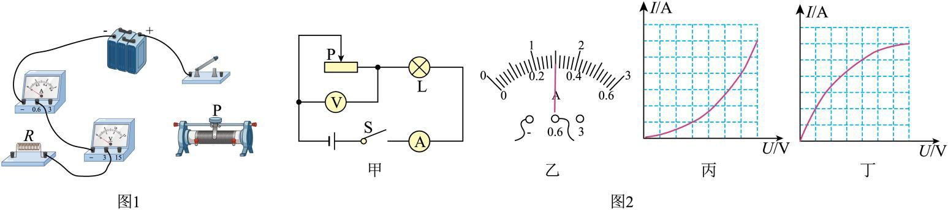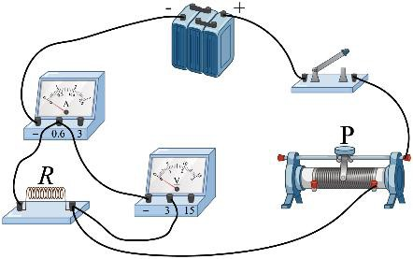

1. 小明先选择了适当的器材进行“电流与电阻关系”的实验探究，如图 1 所示。

①小明连接好电路闭合开关，发现电流表、电压表示数不稳定，指针来回摆动，原因可能是 ：

A．电流表的正负接线柱接反了 B．电压表选错量程了 C．电路某处接触不良

②排除故障后，更换不同定值电阻进行实验测得数据如表一所示，该实验所选用的滑动变阻器可能是 。

A．20Ω，1A B．50Ω，0.5A C．60Ω，0.3A

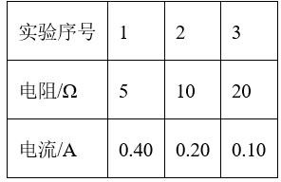表一 表二

|  |  |  |  |  |
| --- | --- | --- | --- | --- |
| 次数 | 电压表示数 *U*/N | 电流 *I*/V | 灯泡功率 *P*/W | 灯泡亮度 |
| 1 | 3.8 | 0.28 | 0.616 | 较暗 |
| 2 | 3.5 |  |  | 正常发光 |
| 3 | 3.2 | 0.32 | 0.896 | 较亮 |

1. 小明很快完成第一个实验后，发现电压表小量程损坏了，他开动脑筋，调整元件位置，用图甲所示的电路来 做“测量小灯泡电功率”的实验并将实验数据和观察到的现象记录在下表中。

①小灯泡正常发光时电流表的示数如图乙所示，根据实验数据，计算出小灯泡的额定功率为 W；

②根据表中的实验现象，得出的结论错误的是

A．小灯泡两端的实际电压越高，实际电功率越大 B．小灯泡的亮度直接由它的实际电功率决定 C．小灯泡的实际功率有多个，额定功率只有一个 D．实验中多次测量的目的是求小灯泡的平均功率

③图丙、丁是小明绘制出通过小灯泡的电流和小灯泡两端的电压关系图像曲线，你认为正确的是 （选填“丙”或“丁”）。

1. 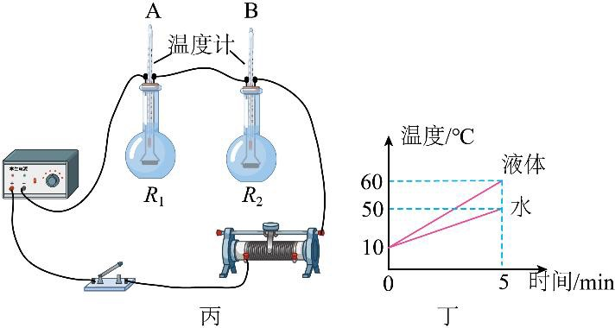如图所示是探究“电流产生的热量与哪些因素有关”的实验，两个透明的容器中密封着等量的空气，与透明容器 相连的 U 形管中注入等量的液体。

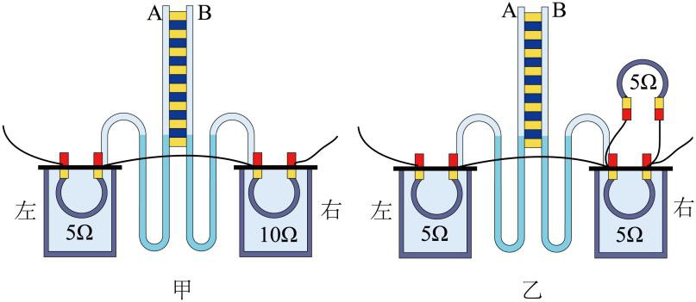

1. 小芳猜想电流产生的热量与电阻大小有关，于是进行了如图甲的实验。下列能支持她猜想的现象是 。

A．正常工作时，“36V 54W”的灯泡比“12V 6W”的灯泡亮 B．接线板上接入的用电器越多，导线越容易发热

C．电熨斗工作时发热明显，而与之相连的导线却不怎么热

1. 图乙所示，将 5Ω电阻丝与右容器中的 5Ω电阻丝并联，然后与左容器中的 5Ω电阻丝串联接到电源两端，该实验可以探究电流产生的热量与 是否有关；
2. 如图丙小明要用两个相同的烧瓶来探究物质的吸热能力， A、B 两瓶内分别装有质量相等的水和某液体，为完成实验探究，则要求 *R1* *R2*（选填“大于”、“小于”或“等于”）；根据实验数据绘制的温度与时间的关系图像如图丁所示，由图可知，该液体的比热容为 J/(kg·℃)。[水的比热容为 4.2×103J/(kg·℃)]

# 五、计算题（18 题 5 分，19 题 7 分）

1. 如图所示，电源电压保持 12V 不变，L 是标有“12V 6W”的小灯泡，其电阻不随温度变化，定值电阻 *R* = 48Ω ， 电流表的量程为“0～0.6A”。
2. 灯 L 的电阻为多少？
3. 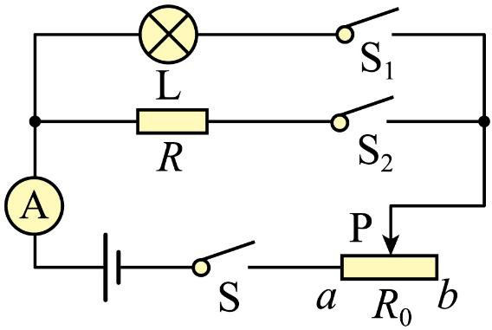当 S、S1 闭合、S2 断开，且 *P* 位于滑动变阻器 *R0* 的中点时，电流表示数为 0.2A，求滑动变阻器 *R0* 的最大阻值；
4. 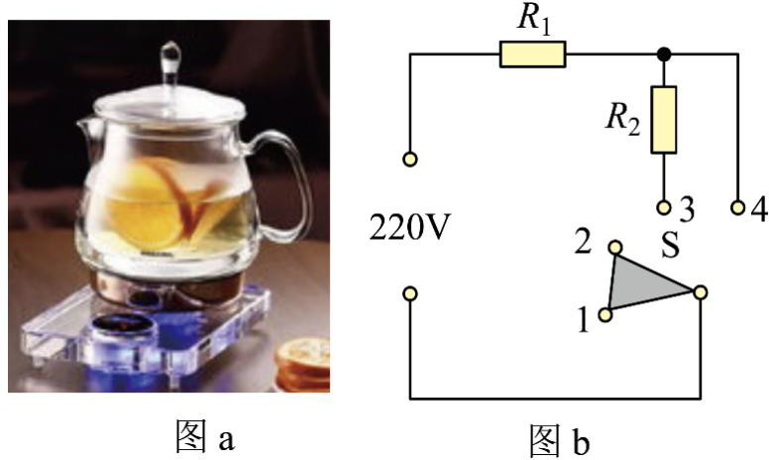如图 a 的养生壶有保温、蒸煮两挡功能，图 b 是其简化电路图，S 是旋钮式开关，*R1*、*R2* 是两个加热电阻，养生壶的部分参数如图。

|  |  |
| --- | --- |
| 项目 | 参数 |
| 额定电压/V | 220 |
| 保温功率/W | 200 |
| 蒸煮功率/W | ？ |
| 容积/L | 1 |

求：（1）壶中加满水，蒸煮 5min 能使初温为 20℃的 1kg 的水升高到 70℃。

此过程水吸收的热量为多少？



1

②若养生壶的蒸煮效率为 70%，则蒸煮功率多大？

（2）*R1* 和 *R2* 的阻值是？

# 六、综合题（每空一分，共 12 分）

1. 阅读短文，回答问题

热机的发展小史

生产的发展需要强大的动力，17 世纪人类发明了热机。最早的热机是蒸汽机，原始的蒸汽机很笨重，不便于使用且效率很低，于是内燃机应运而生。内燃机不但轻便，效率也提高了。早期的飞机是由内燃机提供动力的，从上 世纪 40 年代开始飞机上越来越多的使用喷气发动机，在功率相同时，喷气发动机比内燃机更轻便。如果人类真的想走出地球迈向宇宙，发动机的又一次革命势在必行。而我们大致可以知道革命的方向 无工质发动机。

1. 现有的发动机的发展只是一定程度上提高了热机的 ，并没有从根本上改变燃料燃烧后能量转化的模式。燃料燃烧过程时，先将 能转化为 能，最后转化为机械能。
2. 火箭喷气发动机采用液氢作为燃料，是因为其具有较 (选填 “大”或“小”)的热值，
3. 假如无工质发动机得以实现，航天器将无需燃料驱动，这 (选填“会”或“不会”)违背能量守恒定律。
4. 阅读短文，回答问题。

油电混合动力汽车

如图甲，国产某品牌油电混合动力汽车，其工作原理如图乙所示。当它以60km/h 的速度沿水平公路匀速行驶

30min 的过程中，燃烧了 3kg 燃油，发动机和驱动电机同时共同为汽车提供动力，驱动汽车行驶所需的能量为

7.5×107 J ，其中60% 的能量来自于燃油燃烧；而发动机内燃油燃烧放出的热量部分用于驱动汽车行驶和对蓄电池充电，其中用于充电的能量为5 ×106 J 。设燃油在发动机气缸内完全燃烧，燃油的热值为5×107 J/kg 。

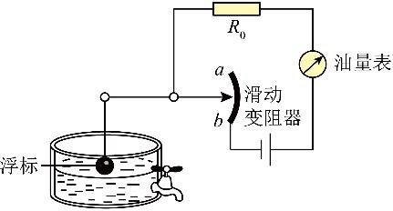若普通汽车刹车时动能全部用于克服与地面的摩擦力做功，而该油电混合动力汽车在关闭发动机后，动能除用于克服与地面的摩擦力做功外，其余能量全部通过驱动电机反转为发电机给蓄电池充电。

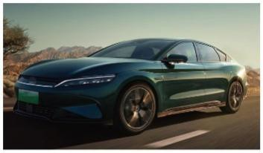 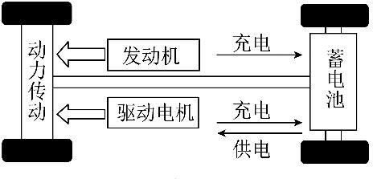 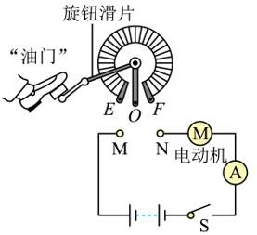

甲 乙 丙 丁

1. 检修汽车同侧前后两个转向灯时，司机会拨动方向盘旁边的横杆，并观察转向灯的发光情况，司机所拨动的这根横杆相当于电路中的 ；若拨动横杆后发现有一个转向灯不亮，说明这两灯是 （选填“串联”或“并联” ）；
2. 如图丙中的 *O*、*E*、*F* 为变阻器的三个接线柱，驾驶员踩下“油门”时，电路中变阻器阻值减小，电流变大而加快电动机的转速，需要满足以上需求，将旋钮变阻器接入电路 *M*、*N* 分别接入 和 （选填“O”、“E”或 “F”）；
3. 如图丁是该车自动测定汽车油箱内油面高度的装置原理图，下列关于该汽车说法错误的是 ；

A．油量表实质是电压表改装而成的 B．定值电阻 R0 的作用起到保护电路的作用

C．蓄电池充电时，电能转化为化学能 D．加油的过程中，油量表的示数变大

1. 该油电混合动力汽车以 60km/h 的速度匀速行驶 30min 时，完全燃烧 3kg 燃油产生的热量为 J， 发动机的效率为 % ；